Fotos de una pizarra que se completa con banderitas de diferentes nacionalidades, el proyecto es de reforestación en el área de Fortuna, consiste en vender banderitas que el significado es un árbol que el centro siembran y los fondos recolectados son para comprar más terreno.

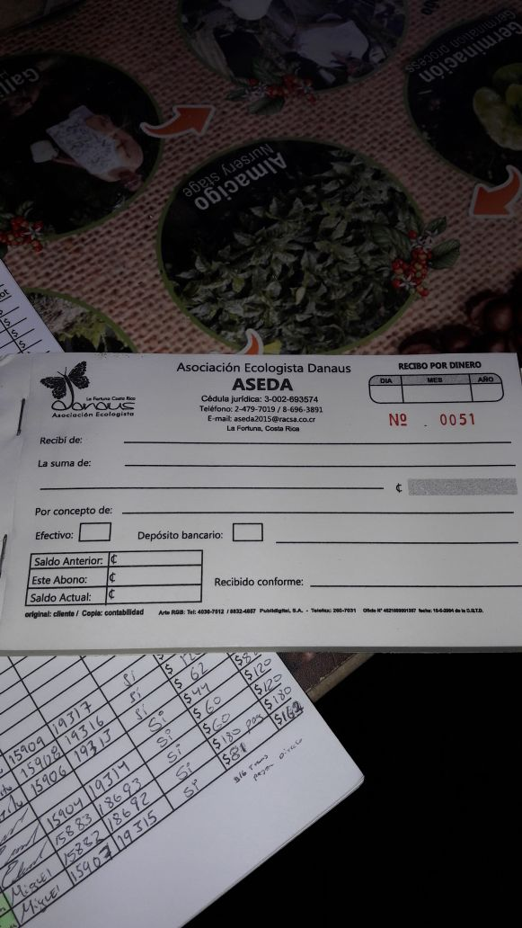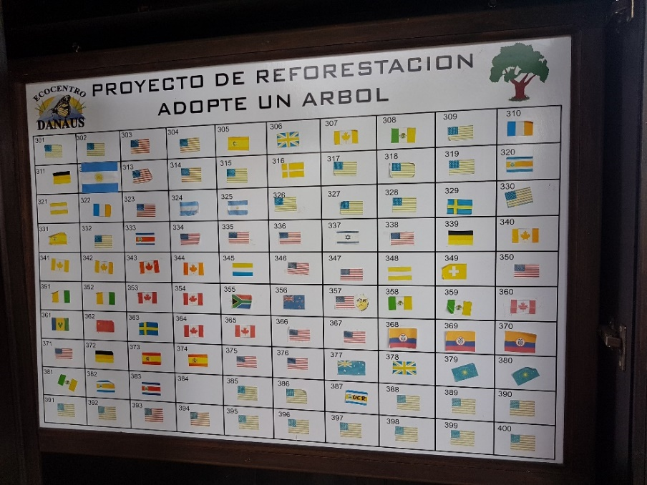

Fotos de un recibo de dinero para evidenciar que la venta de las banderitas.

Adjunta a este apoyo les vendemos los Tours para que nuestros clientes los visiten y conozcan de estos centros.

También somos miembros activos con sonati fundación, enfocada en la educación ambiental para ayudar a conservar y nuestros ecosistemas

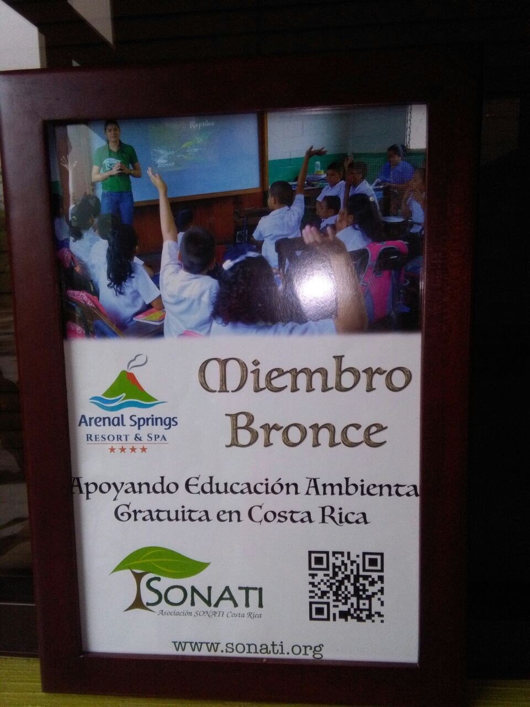

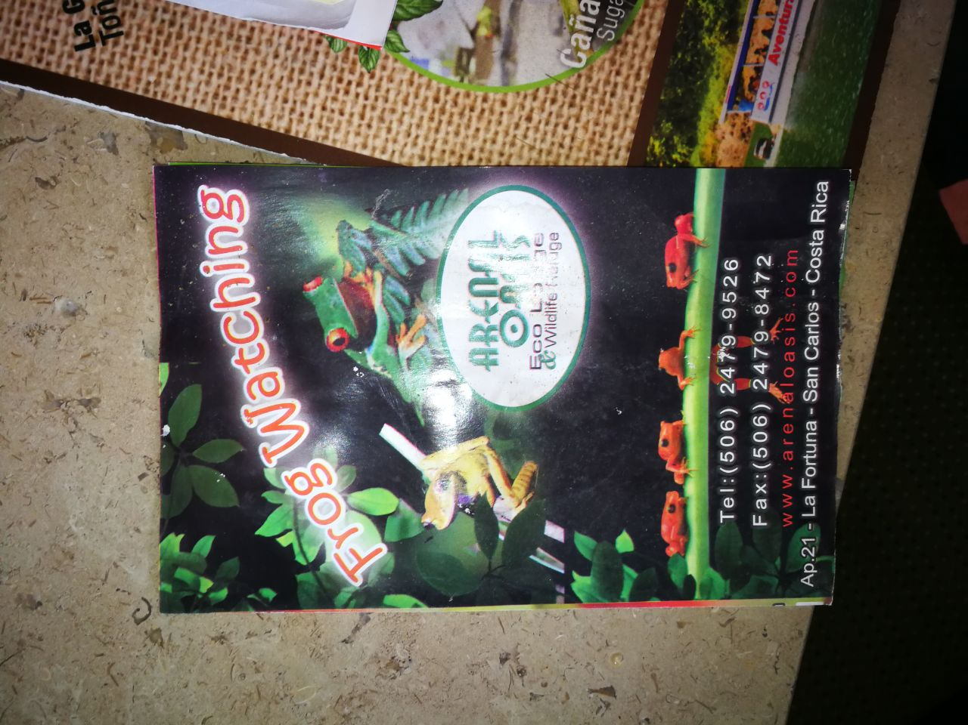

Ventas de Tours

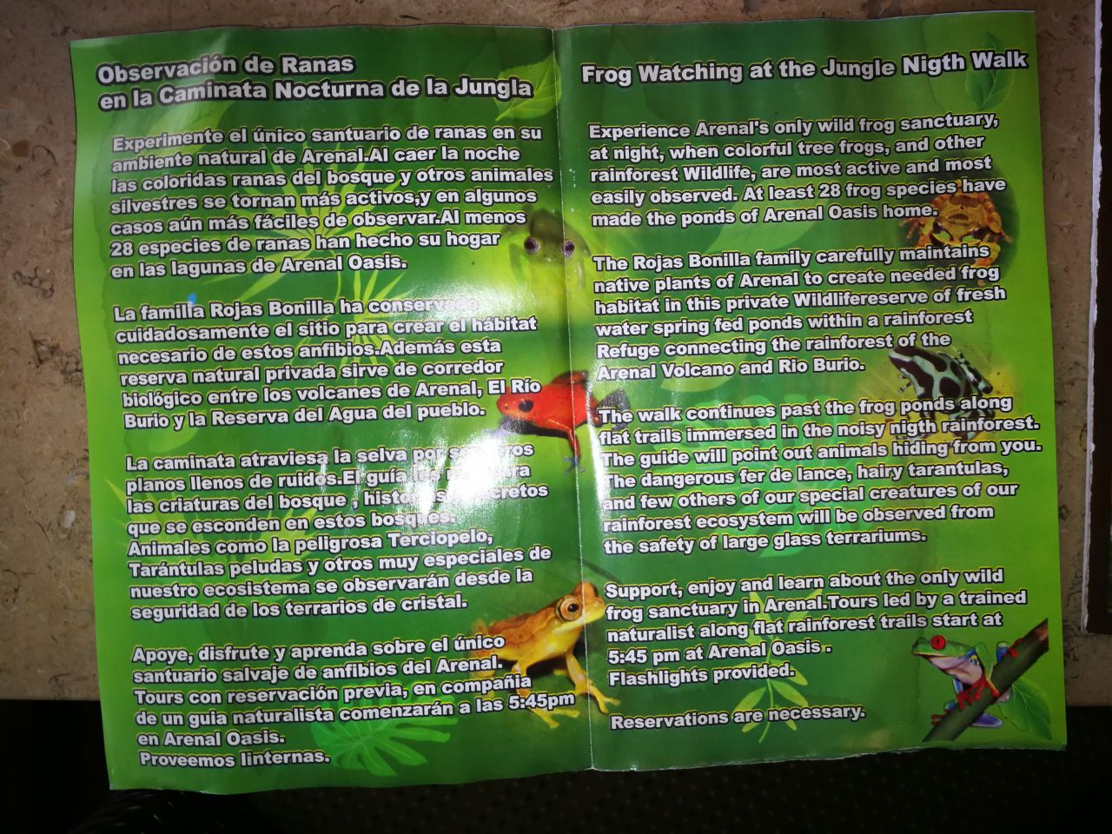

Ventas de Tours en el hotel